8-12-2016
EL ENTERRADOR VIENE AL CONFESIONARIO

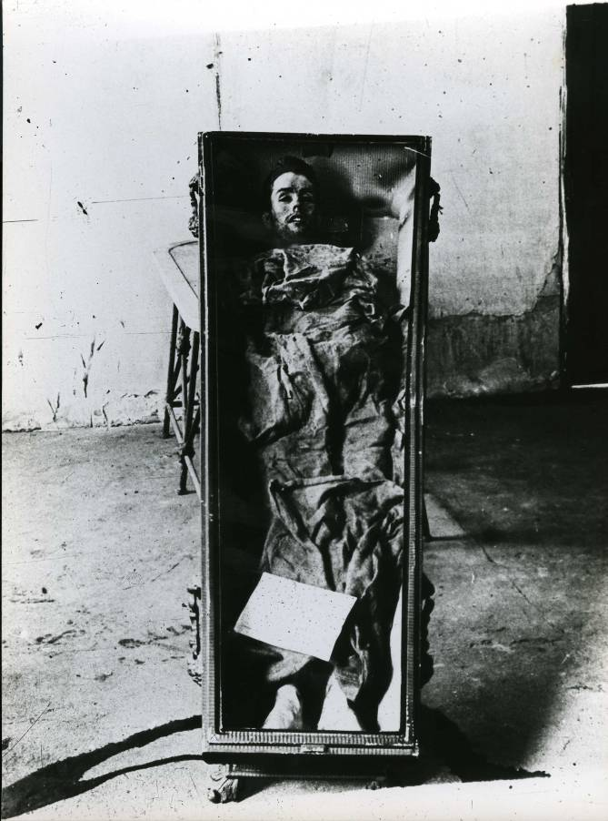

Como traído por la fuerza de las últimas lluvias, aparece en mi despacho, confesionario laico, un hombretón de rostro amable y ojos iluminados con ese brillo especial del artista que practica una obra de misericordia. Se llama Vicente Jesús Ribera i Ferrer y me cuenta que en el verano del año 2000 trabajaba en la playa como encargado de los chiringuitos de Tano, rodeado por los cuerpos gloriosos e incorruptos de seductoras chicas en bikini. Pero al llegar el otoño su trabajo cambió y pasó a ocuparse de los cuerpos corruptos de los fieles difuntos como enterrador en el cementerio de Gandia. Confiesa que logró el puesto gracias a la intercesión del beato Andrés Hibernón y desde entonces le guarda una especial devoción.
Me habló de sus orígenes modestos y que gracias el padre Tort consiguió ser admitido en el colegio de los jesuitas de Valencia para estudiar el bachillerato. Pero, desgraciadamente, no llegó a buen fin porque un día, cuando su padre le visitó y se dio cuenta de que tenía que hacer las camas y ocuparse de la limpieza del dormitorio que compartía con otros internos de pago, lo sacó del colegio.
Vicente Jesús que simultaneó el arte de enterrar a los muertos con su vocación de escritor, me ha traído algunos de sus escritos para que los guarde en mi archivo y los publique cuando sea posible. Pero lo más interesante y curioso de este gran hombre es el amplísimo anecdotario de muertos, enterramientos, exhumaciones que ha vivido en el escenario mágico del campo santo. Como la historia de una quinceañera que pidió al bueno de Vicente que le quitara los pendientes a su abuela antes de enterrarla. Se armó una discusión entre los familiares y al final la nieta se llevó los pendientes. Pero cuando subieron la plataforma con el ataúd para colocarlo en uno de los nichos más altos, se cayó el saco del yeso justo encima de la nieta que horrorizada y blanca como un fantasma, le faltó tiempo para quitarse los malditos pendientes.
O el del terrible caso de la muerte de un niño de cuatro años que su abuela había arrojado por el balcón (la noticia apareció hace años en este periódico). Aquella noche mientras el niño permanecía en el depósito en espera de la autopsia, Vicente tuvo la impresión de que oyó llorar al niño.
Cuando quitaron el escudo que presidía el monumento a los Caídos, Vicente Jesús tuvo un gran disgusto y poco después, al ver que muchos de los allí enterrados se los llevaban al Valle de los Caídos pensó, con el concejal Joan Francesc Peris, que aquel lugar podría destinarse a un panteón de personajes ilustres o simplemente famosos por cualquier motivo que hoy permanecen olvidados en diferentes sitios del cementerio. Como por ejemplo –me dice- el dentista Torres, José Camarena, Sinibaldo Gutiérrez Mas, Rausell, Damián Catalá, el profesor Cabo, Paco María y también todos los alcaldes y cualquier víctima de la Guerra Incivil, sea del bando que sea – y añadió cargado de razón- porque la muerte nos hace a todos iguales.
Bajando la voz el sepulturero me cuenta escenas de duelo delirantes, rebosantes de humor negro alrededor del muerto que hubieran hecho las delicias de Azcona y Berlanga. Para su tranquilidad yo le prometo no desvelarlas y guardarlas como secretos de confesión.
La fotografía, que ilustra este milagro le va como anillo al dedo a la profesión de enterrador. El muerto es el anarquista Mateo Morral que el 10 de mayo de 1906 lanzó una bomba sobre la carroza de Alfonso XIII y Victoria Eugenia el día de su boda. Al mostrarle la foto, le pregunto si alguna vez sintió miedo de los muertos, y él me responde con una sonrisa: - menja fort, pixa fort, caga fort i no tingues por a la mort.

